AIWAYS副总裁吴静出席2017铃轩奖暨中国汽车零部件创新论坛

1月19日，AIWAYS爱驰亿维采购副总裁吴静出席2017铃轩奖颁奖典礼暨第二届中国汽车零部件创新论坛。吴静拥有30多年的汽车采购经验，在她的统领下，AIWAYS在成立不到一年的时间打造出一套近乎完整的生产供应链体系，西门子、博世、四维图新等诸多世界级和国内一流供应商成为AIWAYS合作伙伴。
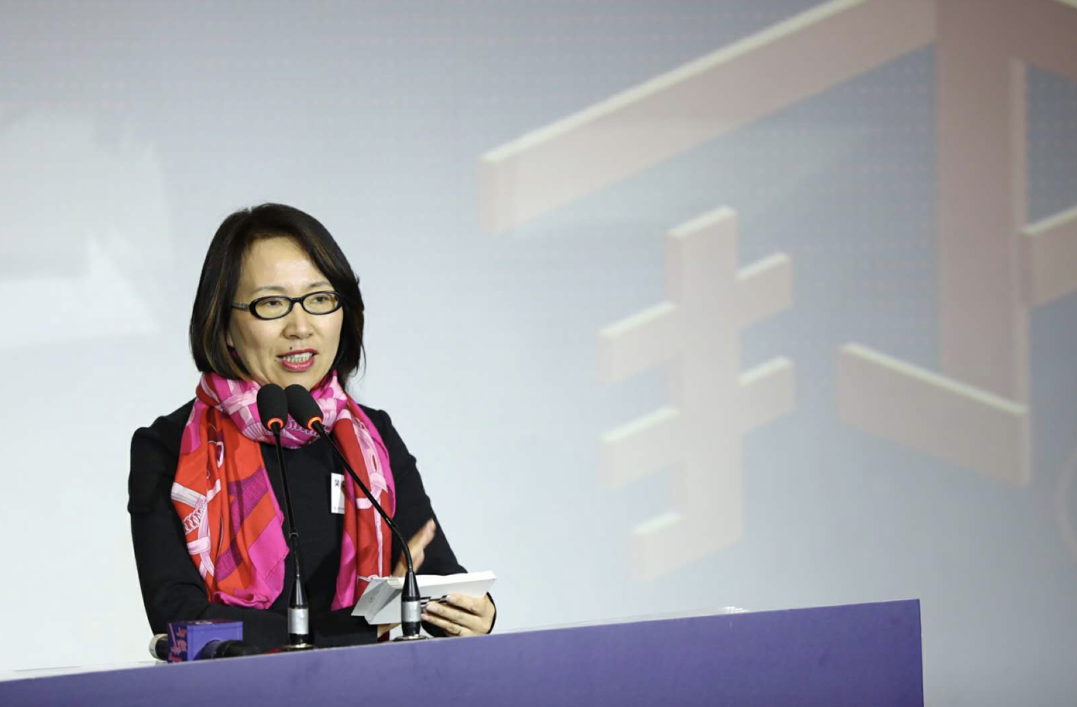
AIWAYS副总裁吴静出席2017铃轩奖颁奖典礼暨第二届中国汽车零部件创新论坛
作为一年一度的中国汽车零部件行业的检阅礼，铃轩奖旨在鼓励中国零部件行业的优秀企业，构建供应商与主机厂的交流平台。本届铃轩奖由汽车商业评论杂志主办，中国汽车工程学会联合主办，并获得了新势力造车企业AIWAYS爱驰亿维的大力支持。
活动中，吴静介绍了AIWAYS的整体采购理念并表示：当下不管是新势力造车还是传统车企，最终的愿景都是致力于为用户提供更好的产品，实现这一目标离不开供应链体系以及合作伙伴的支持。在汽车“四化”的浪潮下，中国汽车零部件企业的发展迎来全新的契机，“今天莅临的很多企业都代表着中国汽车零部件产业的先进水平，并且为中国本土汽车产业作出了积极的贡献，感谢大家，同时希望我们一起携手努力，共创美好出行生活！”
据悉，团队齐整的爱驰亿维在生产智造、产品布局、供应链打造等诸多领域都在稳步推进中，位于国家级经开区的上饶生产基地即将在2月迎来封顶，以“技术大神”Roland Gumpert为核心打造的超长续航纯电跑车将在上半年推出，MAS平台产品也将在年内推出……AIWAYS的2018，值得期待！

关于爱驰亿维
爱驰亿维创立于2017年2月，付强（总裁）、谷峰（CEO兼CFO）为联合创始人。以驱动汽车行业进化为理念，爱驰亿维致力于打造高品质、贴心、便捷的新能源车与出行服务，并重新定义人车关系，并通过运用线上+线下商业模式的组合，以及研发、制造、后市场的资源整合和全价值链优化，对大众目标消费群体提供触手可及的“黑科技”产品与服务。
目前爱驰亿维已经与四维图新、万帮新能源、上海交运集团、博世（中国）、西门子（中国）等多家企业、机构形成战略合作伙伴关系，为产品研发、销售服务、后市场服务、智能化研发以及数字化生产形成紧密的闭环结构提供支持。此外，爱驰亿维生产基地位于江西上饶经济开发区，于2017年3月28日正式奠基动工，分两期建造智能化新能源汽车的生产基地。爱驰亿维的首款产品将于2018年北京车展进行全球首秀，首款国内自主研发产品将于2019年亮相。

